NORVEŠKA

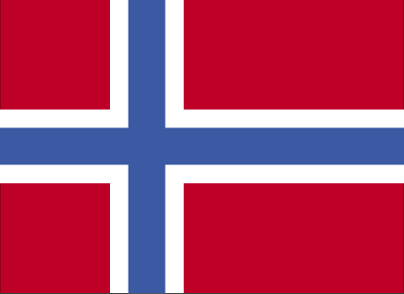
Kraljevina Norveška
Glavno mesto: Oslo (preb.: 483 000)
Površina: 323,878 km²
Prebivalstvo: 4,315,000
Denarna enota: norveška krona (NOK)
Državna ureditev: demokratična parlamentarna dedna monarhija z enodomnim parlamentom.
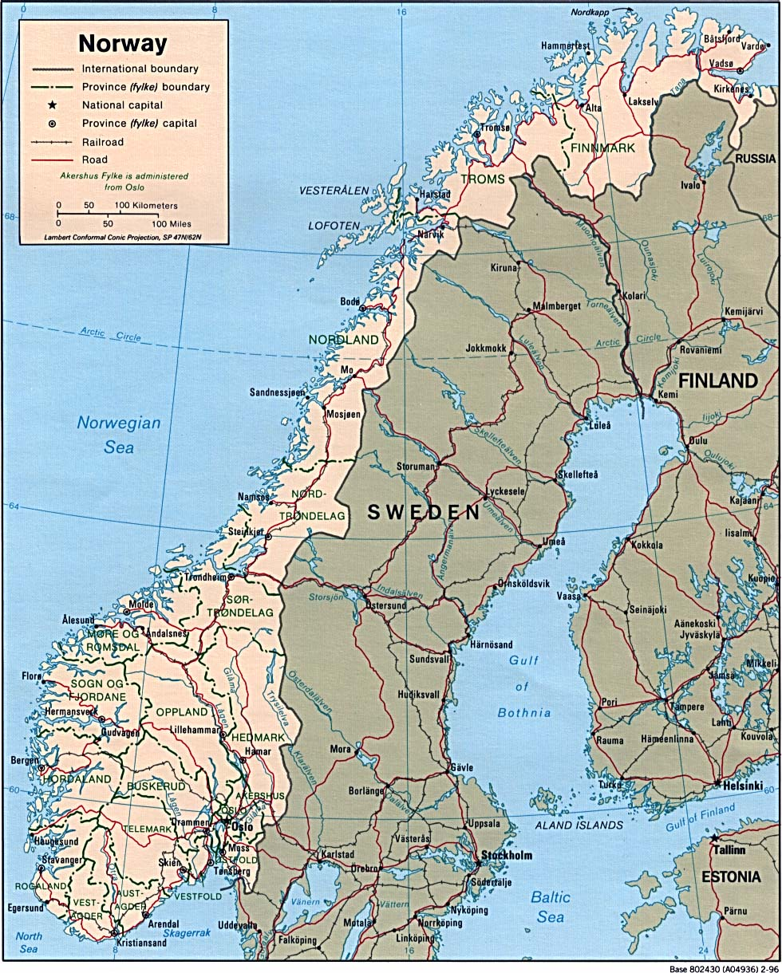
NORVEŠKA

Norveška leži na severu Evrope in na V meji na Švedsko (1,619 km), na SV na Finsko (729 km) in Rusijo (169 km). Z drugih strani je obdana z morjem. Na severu Severno morje in na zahodu severni Atlantski ocean. Je skrajna severna država Evrope.

GEOGRAFSKE ZNAČILNOSTI
Pokrajina je značilno ledeniško preoblikovana. Sestavljena je predvsem iz visokih planot in gorovij. V obalo se globoko zajedajo fjordi, ki so za Norveško najbolj značilni. Obalo predstavlja tudi več kot 50,000 otočkov in otokov. Dve 2/3 ozemlja predstavljajo gorovja. Norveška je zelo ozka država predvsem na S in SZ delu, kjer ponekod ne doseže niti 50 km širine. Razširi se samo na jugu. Površina države znaša 324,220 km², od tega je 16,360 km² vodovij in 307,860 km² kopnega. Najvišja gora je Galdhopiggen z 2,469 m.n.v..

PODNEBJE
Zmerno podnebje se razteza vzdolž obale kar je predvsem posledica severno atlantskega toka. Padavine so tukaj skozi celo leto. Notranjost je precej bolj hladna, pravtako poletja. Severni del znotraj Arktičnega pasu ima stalen dan poleti in stalen mrak pozimi.

PREBIVALSTVO
Švedska je leta 2003 štela 4,546,123 prebivalcev. Rast prebivalstva je 0.46%. kar je zanimivo je to, da imajo v primerjavi z Norveško in Finsko pozitiven naravni prirastek. Povprečna pričakovana starost je 79.09 let, za moške 76.15 let in za ženske 82.22 let. Poleg Norvežanov v državi prebivajo še Laponci, ki jih je okoli 20,000. Večina prebivalcev (86%) se prišteva med evangeličane, med ostale protestante in katolike pa 3% prebivalcev. Imajo tudi 100% pismenost. Uradni jezik je norveški, obstajajo pa tudi laponsko in finsko govoreče manjšine.

GOSPODARSTVO
Dežela je bogata z naravnimi danostmi. Imajo veliko nafte, velik hidropotencial, ribe, gozdove… država je zelo odvisna od črpanja nafte, saj so leta 1999 naftni derivati predstavljali 35% vsega izvoza. Več nafte izvozita samo se Savdska Arabija in Rusija. Imajo velik BDP na prebivalca - $33,000. V storitvenem sektorju je bilo leta 1995 zaposlenega 74% aktivnega prebivalstva, v industriji 22% in v gozdarstvu, kmetijstvu in ribolovu 4%. Njihovo industrijo predstavljajo predvsem naftna, prehrambeno predelovalna, ladjedelniška, kemična, ribiška in tekstilna industrija. Izvažajo nafto in njene derivate, stroje, kovine, kemikalije, ladje in ribe, uvažajo pa predvsem hrano.
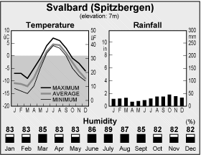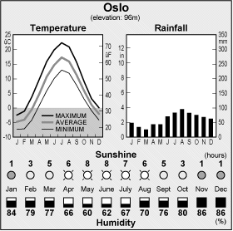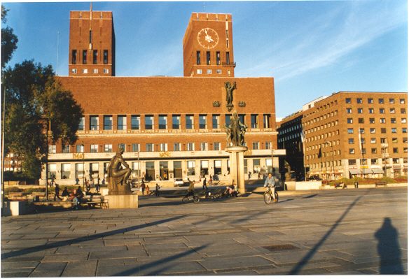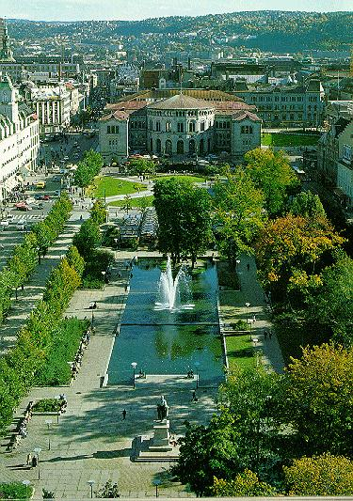Stavba v kateri podeljujejo Nobelove nagrade

Parlament v Oslu

